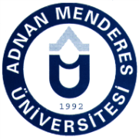 | T.C.  ADNAN MENDERES ÜNİVERSİTESİ  AYDIN SAĞLIK HİZMETLERİ MESLEK YÜKSEKOKULU | 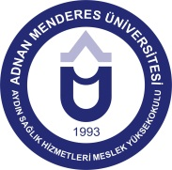
Sayı : 91327012/050.01.03-430 Tarih: 30/05/2014
Konu : Akademik Genel Kurul

ÖĞRETİM ELEMANLARINA DUYURU

Yükseköğretim Kurumlarında Akademik Kurulların Oluşturulması ve Bilimsel Denetim Yönetmeliği’nin 5/a maddesi gereğince Yüksekokulumuz Akademik Genel Kurulu olağan toplantısı 25.06.2014 tarihinde Çarşamba günü saat 14.00’te Yüksekokulumuzda yapılacaktır.

2013–2014 Eğitim-Öğretim Yılı Güz-Bahar Döneminde Yüksekokulumuz Tıbbi Dokümantasyon ve Sekreterlik, Tıbbi Dokümantasyon ve Sekreterlik (İ.Ö) Tıbbi Laboratuvar Teknikleri, İlk ve Acil Yardım, İlk ve Acil Yardım (İ.Ö) Çevre Sağlığı, Fizyoterapi, Anestezi, Diyaliz ve Tıbbi Görüntüleme Teknikleri Programlarında ders veren bütün öğretim elemanlarına duyurulur.

Prof.Dr.Mevlüt TÜRE
Müdür

GÜNDEM:

1-2013-2014 Eğitim-Öğretim Yılı Güz ve Bahar Dönemlerinin Değerlendirilmesi.
2-Dilek ve Öneriler.

30/05/2014 Memur : N.ÜRKMEZ
30/05/2014 Y.O Sek. : G.DOĞAÇ
Aydın Sağlık Hizmetleri Meslek Yüksekokulu Gençlik Caddesi No : 7 09100 AYDIN
Tel: (0 256) 212 53 14 Faks: (0 256) 214 80 41 e-mail : ashmyo@adu.edu.tr

